**“学习贯彻习近平新时代中国特色社会主义思想”主题教育**

**简 报**

**第 3 期**

**湖南潇湘技师学院湖南九嶷职业技术学院 “学习贯彻习近平新时代中国特色社会主义思想”主题教育领导小组办公室 2023年4月 28日**

**学院举办“学习贯彻习近平新时代中国特色社会主义思想”主题教育读书班结业式**

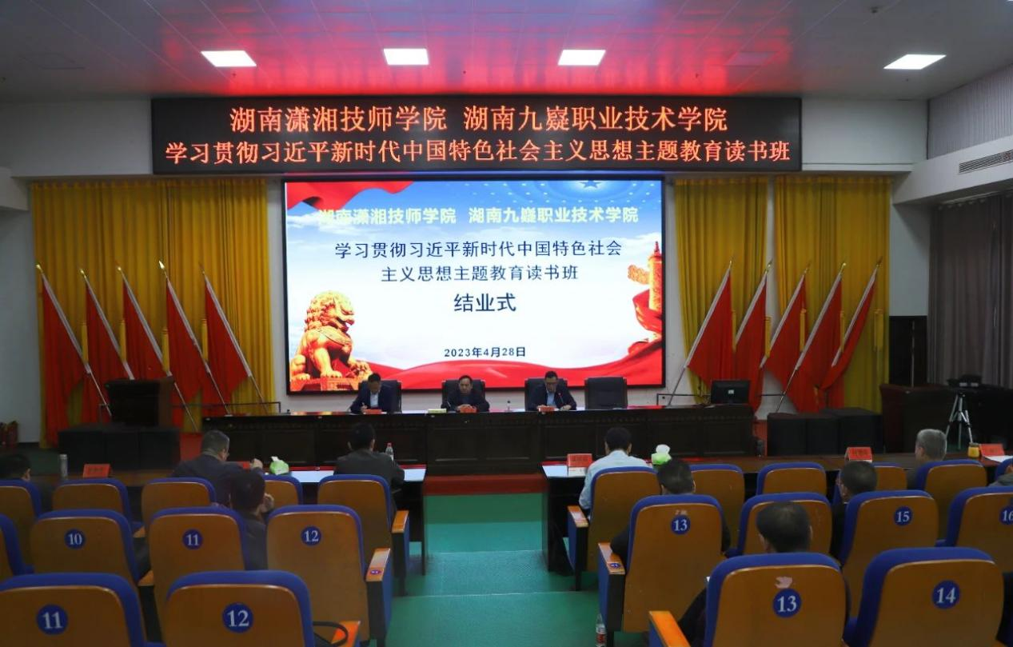

为扎实开展好主题教育理论学习，充分发挥领导干部示范带头作用，按照省委学习贯彻习近平新时代中国特色社会主义思想主题教育的部署与安排，学院举办了为期一周的主题教育读书班。4月28日下午，学院学习贯彻习近平新时代中国特色社会主义思想主题教育读书班举行结业式。党委书记黄冰出席会议，党委副书记、院长罗湘明作总结讲话，党委副书记熊礼杭主持会议。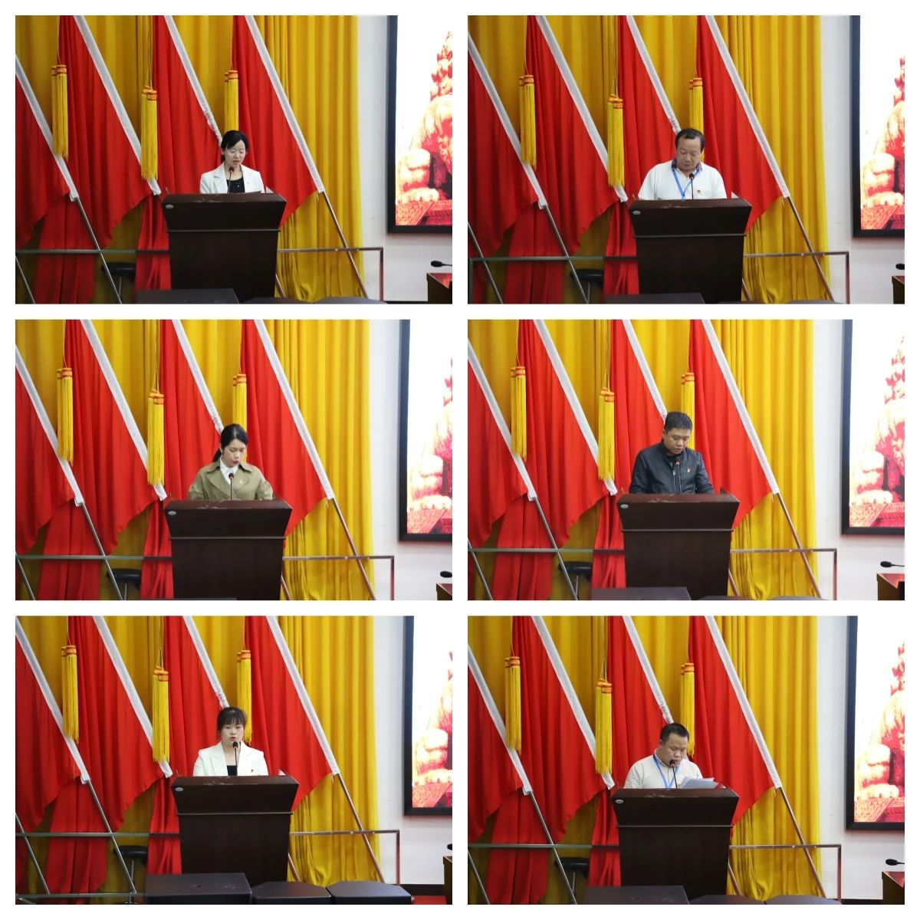

会上，王丽娟、谢万君、孙丽平、魏翔、杨慧丽、席军作学员代表发言。

罗湘明在讲话中总结了本次主题教育读书班情况。他指出，这次读书班，主题突出、内容丰富，研讨深入、安排紧凑，学风浓厚、成效良好。为把习近平新时代中国特色社会主义思想转化为坚定理想、锤炼党性、指导实践、推动工作的强大力量打下了坚实的基础，为进一步高标准完成主题教育的总要求和目标任务开好了头，起好了步。

就持续深化理论学习、加强理论武装，进一步深入开展好主题教育，罗湘明提出了五点意见：一是进一步提高学习自觉；二是进一步提振精神士气；三是进一步开展调查研究；四是进一步强化作风建设；五是进一步为民办好实事。罗湘明强调，要以读书班为良好开端，继续坚持以学铸魂、以学增智、以学正风、以学促干，做到学思用贯通、知信行统一，进一步教育引导党员干部从思想上正本清源、固本培元，筑牢坚定拥护“两个确立”、坚决做到“两个维护”的思想根基。要扎实开展好主题教育，持续加深对习近平新时代中国特色社会主义思想的全面领悟和系统运用，更好地细化量化任务目标，把一项项重要要求变成具体举措，凝聚磅礴力量，踔厉奋发、担当进取，为推动学院高质量发展再立新功。

读书班期间，学院领导班子成员带头示范，静下心来，集中学习党的二十大报告、党章、《习近平著作选读》、《习近平新时代中国特色社会主义思想专题摘编》和习近平总书记关于教育的重要论述等内容，开展集中研讨1次，安排专题辅导报告2次。读书班坚持全面从严、一严到底，以好学风锤炼硬作风，以硬作风保障好效果，做到以“关键少数”引领“绝大多数”，营造了理论学习的良好氛围。